**Роль родителей в развитии речи детей с общим недоразвитием речи (ОНР). Речевое дыхание – основа правильной речи**

*Дорогие родители!*

Хотелось бы подчеркнуть, что родители – первые и самые важные учителя ребенка. Первая его школа – Ваш дом – окажет огромное влияние на то, что он будет считать важным в жизни, на формирование его системы ценностей. Сколько бы мы ни прожили, мы все равно постоянно возвращаемся к опыту детства – к жизни в семье.

Словообразование осуществляются координированной деятельностью дыхательного, голосового и артикуляционного аппаратов. Всем известно, какую важную роль в жизни каждого человека играет дыхательный аппарат. Благодаря правильному речевому дыханию мы изменяем громкость речи, делаем ее плавной и выразительной.

Формируя правильную речь, очень важно обратить особое внимание на развитие у ребенка речевого дыхания, необходимо, прежде всего, развивать бесшумный, спокойный вдох без поднятия плеч, а также сформировать сильный плавный ротовой выдох. Длительность выдоха должна соответствовать возрасту ребенка: двух – трехлетнему малышу выдох обеспечивает произнесение фразы в 2 – 3 слова, ребенку среднего и старшего дошкольного возраста – фразы из 3 – 5 слов. Постепенно дети приучаются к более сильному выдоху.

Параметры правильного ротового выдоха:

* выдоху предшествует сильный вдох через нос;
* выдох происходит плавно, а не толчками;
* во время выдоха губы складывать трубочкой, не следует сжимать губы, надувать щеки;
* во время выдоха воздух выходит через рот, нельзя допускать выхода воздуха через нос;
* выдыхать следует, пока не закончится воздух.

**Недостатки детского дыхания можно преодолеть:**

1. развитием более глубокого вдоха и более длительного выдоха;
2. выработкой у детей умения правильно дышать в процессе речи.

Ниже представлены упражнения, которые вы можете использовать в занятиях с ребенком, они только в игровой форме. Ведь для дошкольника игра на первом месте, играя и выполняя упражнения вместе с родителями, ребенок и не заметит, что вы вместе проделали огромную работу.

При проведении игр направленных на развитие у ребенка дыхания, необходимо знать и помнить, что дыхательные упражнения быстро утомляют его и при этом могут вызвать головокружение. Поэтому игры должны ограничиваться по времени 3-5 минут с перерывами на отдых.

Следует иметь в виду и то, что во всех играх, развивающих дыхание, строго соблюдается правило: вдох совпадает с расширением грудной клетки, выдох – с ее сужением. В процессе речи дети приучаются вдыхать только через рот, а не через нос.

Произношение большинства звуков русского языка требует направленной воздушной струи, выработку которой проводят одновременно с артикуляционной гимнастикой.

Итак, переходим непосредственно к упражнениям.

Артикуляционные упражнения, выполняемые на выдохе:

* «Индюшата». На выдохе произносится «Бл-бл-бл»;
* «Наказать непослушный язык». На выдохе произносится «П-п-п»;
* «Пулемет». На выдохе произносится «Т-т-т»;
* «Моторчик». На выдохе произносится «Р-р-р»;
* «Жук». На выдохе произносится «Ж-ж-ж».

Но такие упражнения быстро надоедают ребенку, если предъявлять их отдельно, гораздо интереснее вырабатывать целенаправленный выдох в игровых ситуациях.

**Правила, которые необходимо соблюдать во время дыхательных упражнений**

* Дуем всегда плавно, не надувая щек и не поднимая плеч, слегка вытянув губы вперед, либо дуем на широко распластанный передний край языка, лежащий на нижней губе.
* Вдыхать нужно «мягко» и коротко, но при этом достаточно глубоко, выдыхать — длительно и плавно.
* По длительности упражнения короткие не более 30 секунд непрерывной работы;
* Нельзя играть сразу после принятия пищи.
* Любые дыхательные упражнения проводить в хорошо проветренном помещении;
* Играйте вместе с ребенком, чтобы у него было ощущения, что это занятие, на котором тренируют, поучают и навязывают эту деятельность, таким образом, вы придете к положительным изменениям гораздо быстрее.

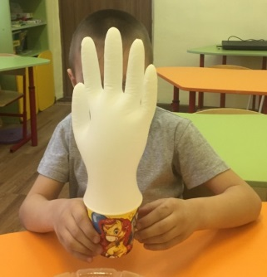**Игры на развитие воздушной струи**

Пособия для игр на развитие воздушной струи можно изготовить своими руками. И сейчас я хотела бы рассказать вам, как это сделать.

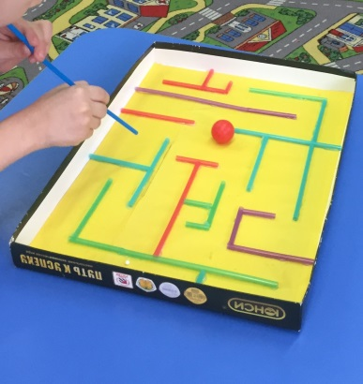

**Игра «Забей в ворота гол»**

Вам понадобится лист комочек ваты и ворота из конструктора. Из ваты сделаем мячик. Необходимо положить мячик на край листа, затем подуть на него так, чтобы мяч попал в ворота. Дуть либо по широкому распластанному языку, либо в «трубочку».

**Игра «Разгони тучки»**

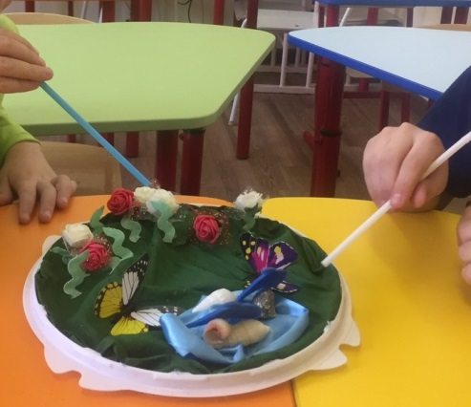Вам понадобится лист плотной бумаги, в центре которого рисуем солнышко. Тучки сделаем из ватных шариков. Тучи закрыли солнце, предложим ребенку помочь солнцу разогнать тучи. Ребенок дует на тучки. Чем больше тучек, тем интересней ребенку их сдувать.

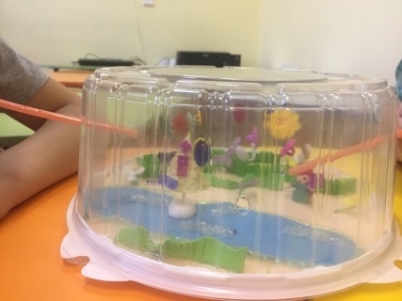

**Игра «Рисуй дыханием»**

Развивать дыхание можно не только во время игр, но и даже во время рисования. Предлагаю вам нарисовать рисунок с помощью вашего дыхания.  
На лист бумаги ставим цветную кляксу (пятно), добавляем кисточкой немного воды. Затем берем трубочку для коктейля, подносим ее близко к кляксе и дуем. В разные стороны побежали лучики. Листок бумаги можно поворачивать и раздувать пятно в нужную нам сторону. В том, что получилось можно рассмотреть и дорисовать цветок, паучка, ежа. Это уже зависит от вашей фантазии.

Совместное рисование и изготовление пособий может стать увлекательным и полезным занятием, доставляющим радость маме и ребенку.  
 Предлагаю вам дома вместе с детьми изготовить игру, на развитие речевого дыхания.

**Рекомендуемая литература для чтения родителям**

1. [Воробьева Т.А., Гузенко Т.В. «50 уроков для подготовки руки к письму](https://www.litera.spb.ru/catalog/uroki-dlya-podgotovki-ruki-k-pismu-detail)». Два учителя высшей категории объединились и создали уникальное пособие. Они заметили, что многим дошкольникам трудно работать в стандартных прописях, альбомах и пособиях для подготовки руки к письму. А также, что это может сформировать отрицательное отношение к графическим упражнениям, письму и учебной деятельности в целом. Поэтому в книге учтены психофизические особенности детей 4-6 лет и все задания способствуют развитию координации движения, пространственных отношений, глазомера, укрепления мышц руки, усвоению гигиенических правил письма. В книге даны разнообразные упражнения по обводке, штриховке, раскрашиванию и дорисовке. Для работы предлагается специальная увеличенная строка и клетка.
2. [Воробьева Т.А., Крупенчук О.И. «Логопедические упражнения. Артикуляционная гимнастика](https://www.litera.spb.ru/catalog/artikulyacionnaya-gimnastika-detail)». Два учителя-логопеда высшей категории объединились в прекрасный профессиональный тандем и создали пособие, где представлены логопедические упражнения в увлекательной форме, которые готовят речевые органы ребенка к постановке звуков. Задания в стихотворной форме, выразительные рисунки (которые можно раскрашивать) и рекомендации опытных логопедов помогут родителям в занятиях с детьми.
3. [Крупенчук О.И. «Готовим руку к письму. Рисуем по клеточкам](https://www.litera.spb.ru/catalog/gotovim-ruku-kpismu-risuem-po-kletochkam-detail)». Это пособие написано известным петербургским логопедом и педагогом высшей квалификации О. И. Крупенчук. Оно научит ребенка ориентироваться на листе бумаги, соотносить свой рисунок с образцом. Рисование по клеткам будет полезным не только для дошкольников, но и для младших школьников, испытывающих трудности в начертании букв.
4. [Крупенчук О.И. «Стихи для развития речи](https://www.litera.spb.ru/catalog/stihi-dlya-razvitiya-rechi-detej-detail)». Стихи для закрепления звуков в речи ребенка, а также ряд игр и упражнений для развития мелкой и артикуляционной моторики.
5. [Крупенчук О.И. «Научите меня говорить правильно!](https://www.litera.spb.ru/catalog/nauchite-menya-govorit-pravilno-detail)». Комплексная программа подготовки ребенка к школе. Издание полностью соответствует тематике занятий в младших и старших группах детского сада. Контрольные задания полезно повторить с ребенком перед собеседованием при поступлении в школу.